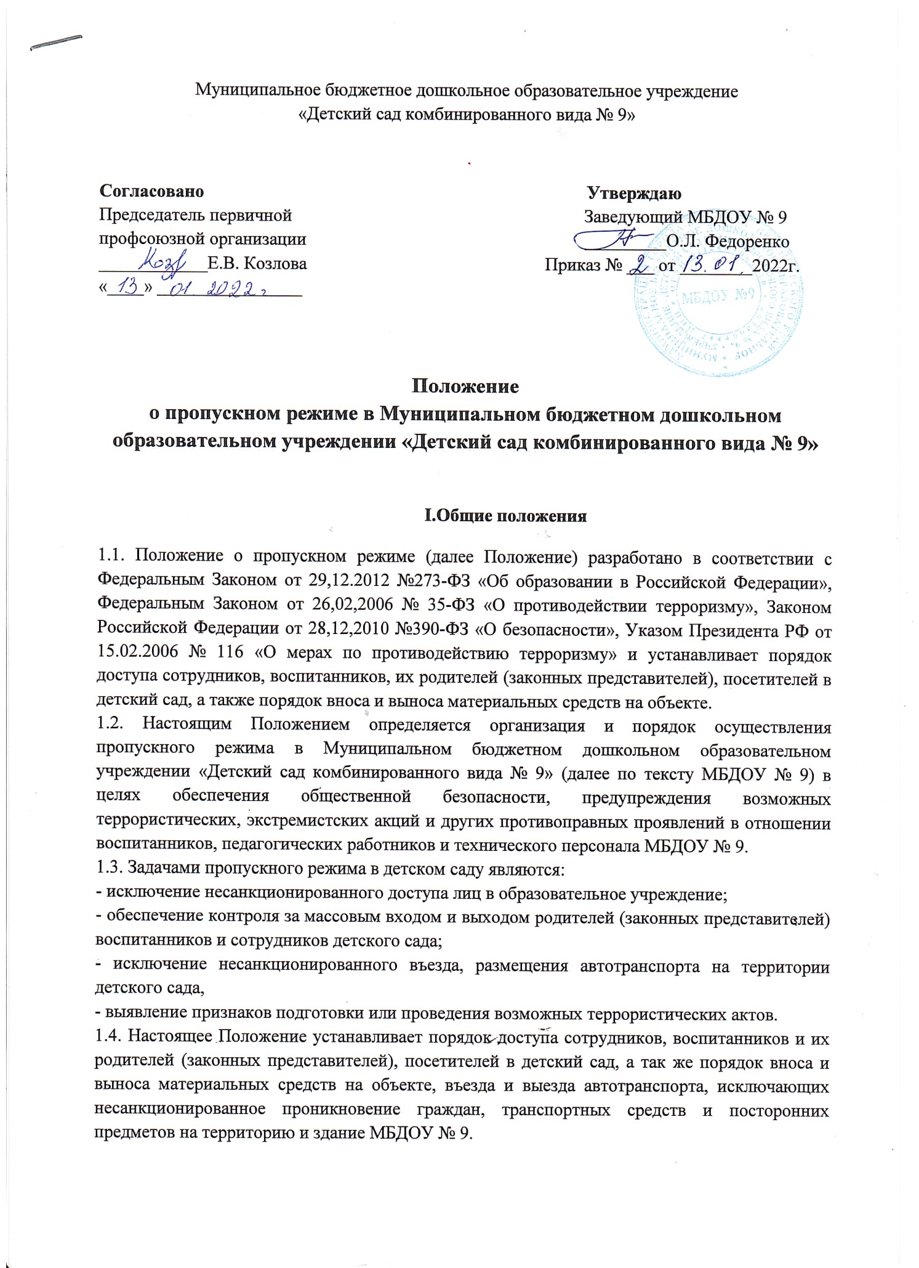

1.5. Пропускной режим устанавливается заведующим МБДОУ № 9 в целях обеспечения мероприятий и правил, выполняемых лицами, находящимися на территории и в здании детского сада, в соответствии с требованиями внутреннего распорядка, антитеррористической безопасности, пожарной безопасности.
1.6. Ответственность за осуществление пропускного режима в детском саду возлагается на частную охранную организацию.
1.7. Контроль за осуществлением пропускного режима в МБДОУ № 9 возлагается на заместителя заведующего по административно- хозяйственной части.
1.8. Положение о пропускном режиме подлежит размещению на информационном стенде 1 этажа здания детского сада и на официальном сайте МБДОУ № 9 в информационно-телекоммуникационной сети Интернет.
1.9. Срок данного положения не ограничен. Данное положение действует до принятия нового.

II. Организация пропускного режима

2.1. Режим работы детского сада с 7.00 часов до 19.00 часов. Ежедневно после окончания утреннего приёма детей в МБДОУ № 9 все входные двери здания закрываются на запоры, далее вход в детский сад осуществляется через центральный вход МБДОУ № 9.
2.2. Ответственные за организацию и обеспечение пропускного режима на территории МБДОУ № 9 частные охранные организации работают по Контракту с согласованным с обеих сторон графиком дежурства.
2.3. Выход воспитанников на экскурсии осуществляется только в сопровождении двух воспитателей или назначенных вместо них ответственных сотрудников.
2.4. Во время праздничных и выходных дней допускаются в детский сад сотрудники и работники согласно приказу заведующего детским садом. При возникновении аварийной ситуации – по устному распоряжению заведующего (или лица, её замещающего).
2.5. Лица, не связанные с образовательным процессом, посещающие МБДОУ № 9 по служебной необходимости, допускаются при предъявлении документа, удостоверяющего личность, с записью в «Журнале учёта посетителей».
2.6. Для встречи с воспитателями или администрацией детского сада родители сообщают дежурному фамилию, имя, отчество воспитателя или администратора, к которому они направляются, фамилию, имя своего ребенка и группу, которую он посещает.
2.7. Родители, пришедшие за своими детьми, ожидают их в приемной своей группы.
2.8 . В здание ДОУ пропускаются:
- сотрудники детского сада для выполнения служебных обязанностей;
- родители (законные представители) воспитанников в часы приема и ухода детей или по необходимости (в течение дня);
- официальные лица (при наличии служебного удостоверения);
- расчеты пожарных и аварийных служб, сотрудники полиции, врачи «Скорой помощи» для осуществления должностных обязанностей;
- остальные посетители проходят в помещение детского сада при предъявлении документа, удостоверяющего личность, с обязательной регистрацией в «Журнале учета посетителей».
2.9. В случае возникновения конфликтных ситуаций, связанных с допуском посетителей в здание МБДОУ № 9 ответственный дежурный от частной охранной организации действует по указанию заведующего МБДОУ № 9.
2.10. Воспитатели обязаны заранее предупредить дежурного о времени запланированных встреч с отдельными родителями, а также о времени и месте проведения родительских собраний.
2.11. Остальные сотрудники детского сада приходят в детский сад в соответствии с графиком
работы, утвержденным заведующим.
2.12. Группы лиц, посещающие детский сад для проведения и участия в массовых мероприятиях, семинарах, конференциях, смотрах и т.п., допускаются в здание детского сада в соответствии с планом работы данных мероприятий.
2.13. Сотрудник частной охранной организации выполняет свои обязанности, согласно должностной инструкции, согласованной с руководителем ДОУ.

III. Осмотр вещей посетителей

3.1. При наличии у посетителей ручной клади дежурный предлагает добровольно предъявить содержимое ручной клади.
- в случае отказа – вызывается заведующий МБДОУ № 9, посетителю предлагается подождать его у входа. При отказе предъявить содержимое ручной клади заведующему, посетитель не допускается в учреждение.
- в случае если посетитель, не предъявивший к осмотру ручную кладь, отказывается покинуть МБДОУ № 9 дежурный или заведующий, оценив обстановку, при необходимости вызывает полицию, применяет средство тревожной сигнализации.

IV. Правила поведения посетителей

4.1. Посетители, находясь в помещении детского сада обязаны:
- соблюдать установленный порядок и нормы поведения в общественных местах;
- не допускать проявлений неуважительного отношения к педагогам, работникам, воспитанникам и другим посетителям детского сада;
- не препятствовать надлежащему исполнению педагогами, работниками детского сада их служебных обязанностей;
- бережно относиться к имуществу МБДОУ № 9, соблюдать чистоту, тишину и порядок в помещении детского сада.
4.2. Посетителям детского сада запрещается:
- находиться в служебных помещениях или других помещениях детского сада без разрешения заведующего;
- изымать образцы документов с информационных стендов, а также помещать на них объявления личного характера;
- курить в здании и на территории МБДОУ № 9;
- вести разговоры по мобильному телефону во всех помещениях, кроме коридоров, холлов;
- входить в детский сад в состоянии алкогольного и иного опьянения, с домашними животными, товарами для продажи, а также в грязной одежде и с крупногабаритными вещами, (исключая рабочих, осуществляющих строительные и ремонтные работы);
- приносить в помещения детского сада огнестрельное и холодное оружие (кроме лиц, которым в установленном порядке разрешено хранение и ношение табельного оружия и специальных средств), колющие и режущие предметы, взрывчатые и легковоспламеняющиеся вещества, спиртные напитки, а также личные вещи, за исключением портфелей и папок с документами, дамских сумок;
4.3. Ответственность посетителей детского сада за нарушение настоящего Положения:
- в случае нарушений посетителями детского сада пропускного режима и правил поведения сотрудники МБДОУ № 9, могут сделать нарушителям замечания;
- в случае совершения посетителями МБДОУ № 9 уголовно- наказуемых деяний, виновные лица подлежат привлечению к уголовной ответственности в установленном порядке;
- в случае умышленного уничтожения либо повреждения имущества детского сада на виновных лиц наряду с административной, либо уголовной ответственностью возлагается обязанность возместить причиненный ущерб.

V. Порядок пропуска автотранспорта

5.1. Право въезда на территорию МБДОУ № 9 имеет автотранспорт, доставляющий продукты питания и другие грузы для нужд детского сада.
5.2. Осмотр въезжающего автотранспорта на территорию МБДОУ № 9 и груза производится перед воротами.
5.3. В случае если с водителем в автомобиле есть пассажир, к нему предъявляются требования по пропуску в учреждение посторонних лиц. Допускается фиксация данных о пассажире в «Журнале регистрации автотранспорта».
5.4. Действия лица, отвечающего за пропуск автотранспорта, в случае возникновения нештатной ситуации аналогичны действиям лица, осуществляющего пропускной режим в здание МБДОУ № 9.
5.5. Парковка автомобильного транспорта на территории детского сада и у ворот запрещена.
5.6. В выходные, праздничные дни и в ночное время допуск автотранспорта на территорию объекта осуществляется с письменного разрешения заведующего МБДОУ № 9 или лица его замещающего с обязательным указанием фамилий ответственных, времени нахождения автотранспорта на территории учреждения, цели нахождения.
5.7. Обо всех случаях длительного нахождения не установленных транспортных средств на территории или в непосредственной близости от МБДОУ № 9, транспортных средств, вызывающих подозрение, ответственный за пропускной режим информирует заведующего МБДОУ № 9 (лицо его замещающее) и при необходимости, по согласованию с заведующим МБДОУ № 9 (лицом его замещающим) информирует территориальный орган внутренних дел.

VI. Организация и порядок производства ремонтно-строительных работ в здании, помещениях МБДОУ № 9

6.1. При выполнении в МБДОУ № 9 строительных и ремонтных работ, допуск рабочих осуществляется по списку подрядной организации, согласованному с заведующим МБДОУ №9;
6.2. Производство работ осуществляется под контролем специально назначенного приказом заведующего представителя администрации МБДОУ № 9.

VII. Порядок пропуска на период чрезвычайных ситуации
и ликвидации аварийной ситуации

7.1. Пропускной режим в здание МБДОУ № 9 на период чрезвычайной ситуации ограничивается.
7.2. После ликвидации чрезвычайной (аварийной) ситуации возобновляется обычная процедура пропуска.

VIII. Обязанности дежурного сотрудника частной охранной организации по обеспечению пропускного режима в МБДОУ № 9

8.1. Дежурный сотрудник частной охранной организации должен знать особенности охраняемого объекта и прилегающей к нему местности, расположение и порядок работы охранно-пожарной и тревожной сигнализации, средств связи, пожаротушения, правила их использования и обслуживания; порядок взаимодействия с правоохранительными органами, внутренний распорядок МБДОУ № 9.
8.2. Дежурный сотрудник частной охранной организации обязан осуществлять пропускной режим в МБДОУ № 9 в соответствии с настоящим Положением; обеспечить контроль за закрытыми центральными воротами, за обстановкой на территории МБДОУ № 9 и прилегающей местности; выявлять лиц, пытающихся в нарушение установленных правил, проникнуть на территорию МБДОУ № 9, совершить противоправные действия в отношении воспитанников, персонала МБДОУ № 9 персонала, имущества и оборудования учреждения и пресекать их действия в рамках своей компетенции.
В необходимых случаях с помощью средств тревожной сигнализации подать сигнал правоохранительным органам и т.п.; вести «Журнал пропускного режима».
8.3. Дежурный сотрудник частной охранной организации имеет право:
- требовать от персонала МБДОУ № 9 и посетителей соблюдения настоящего Положения, правил внутреннего распорядка;
- требовать немедленного устранения выявленных недостатков, пресекать попытки нарушения распорядка дня и пропускного режима;
- для выполнения своих служебных обязанностей пользоваться средствами связи и другим оборудованием, принадлежащим МБДОУ № 9.

